2023年度

盐边县民族中学校

部门决算

目录

公开时间：2024年10月28 日

第一部分 部门概况........................................................................4

一、部门职责............................................................................4

二、机构设置............................................................................4

第二部分 2023年度部门决算情况说明.......................................5

一、收入支出决算总体情况说明............................................5

二、收入决算情况说明............................................................5

三、支出决算情况说明............................................................6

四、财政拨款收入支出决算总体情况说明............................6

五、一般公共预算财政拨款支出决算情况说明....................7

六、一般公共预算财政拨款基本支出决算情况说明...........9

七、财政拨款“三公”经费支出决算情况说明.......................10

八、政府性基金预算支出决算情况说明..............................11

九、国有资本经营预算支出决算情况说明..........................11

十、其他重要事项的情况说明.............................................11

第三部分 名词解释......................................................................13

第四部分 附件.............................................................................. 16

第五部分 附表.............................................................................. 20

一、收入支出决算总表.......................................................... 20

二、收入决算表.......................................................................20

三、支出决算表...................................................................... 20

四、财政拨款收入支出决算总表.......................................... 20

五、财政拨款支出决算明细表................................................20

六、一般公共预算财政拨款支出决算表................................20

七、一般公共预算财政拨款支出决算明细表........................20

八、一般公共预算财政拨款基本支出决算明细表................20

九、一般公共预算财政拨款项目支出决算表........................20

十、政府性基金预算财政拨款收入支出决算表....................20

十一、国有资本经营预算财政拨款收入支出决算表............20

十二、国有资本经营预算财政拨款支出决算表....................20

十三、财政拨款“三公”经费支出决算表................................ 20

# 第一部分 部门概况

## 部门职责

盐边县民族中学校是盐边县教育局下设公立中学教育机构。从事初中学历教育教学。

## 二、机构设置

盐边县民族中学校下属二级预算单位1个，其中行政单位0个，参照公务员法管理的事业单位0个，其他事业单位0个。

纳入盐边县民族中学校2023年度部门决算编制范围的二级预算单位包括：

1.盐边县民族中学校。

# 第二部分 2023年度部门决算情况说明

1. 收入支出决算总体情况说明

2023年度收、支总计均为1100.52万元。与2022年度相比（2022年1,200.64万元），收、支总计各减少100.12万元，下降8.34%。主要变动原因是截至2023年9月，学校因机构整合盐边县民族中学校无招生，教师编制划转至盐边县第一初级中学校。

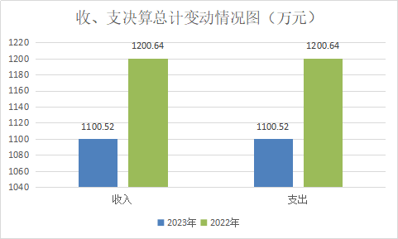

（图1：收、支决算总计变动情况图）

1. 收入决算情况说明

2023年度本年收入合计1100.52万元，其中：一般公共预算财政拨款收入1100.52万元，占100%；政府性基金预算财政拨款收入0万元，占0%；国有资本经营预算财政拨款收入0万元，占0%；上级补助收入0万元，占0%；事业收入0万元，占0%；经营收入0万元，占0%；附属单位上缴收入0万元，占0%；其他收入0万元，占0%。

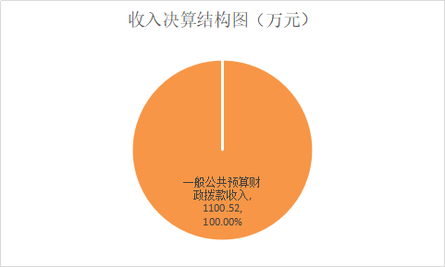

（图2：收入决算结构图）

1. 支出决算情况说明

2023年度本年支出合计1100.52万元，其中：基本支出1089.41万元，占98.99%；项目支出11.11万元，占1.01%；上缴上级支出0万元，占0%；经营支出0万元，占0%；对附属单位补助支出0万元，占0%。

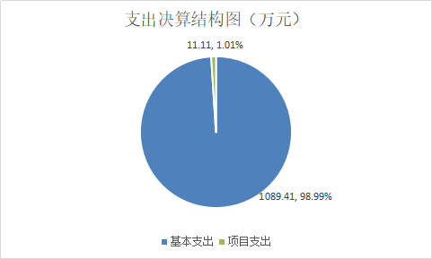

（图3：支出决算结构图）

四、财政拨款收入支出决算总体情况说明

2023年度财政拨款收、支总计均为1100.52万元。与2022年度相比（2022年1,200.64万元），收、支总计各减少100.12万元，下降8.34%。主要变动原因是截至2023年9月，学校因机构整合盐边县民族中学校无招生，教师编制划转至盐边县第一初级中学校。

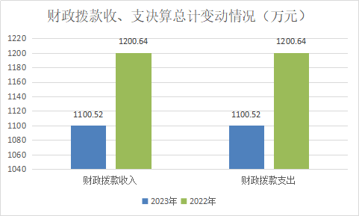

（图4：财政拨款收、支决算总计变动情况）

五、**一**般公共预算财政拨款支出决算情况说明

（一）一般公共预算财政拨款支出决算总体情况。

2023年度一般公共预算财政拨款支出1100.52万元，占本年支出合计的100%。与2022年度相比（2022年1,200.64万元），收、支总计各减少100.12万元，下降8.34%。主要变动原因是截至2023年9月，学校因机构整合盐边县民族中学校无招生，教师编制划转至盐边县第一初级中学校。

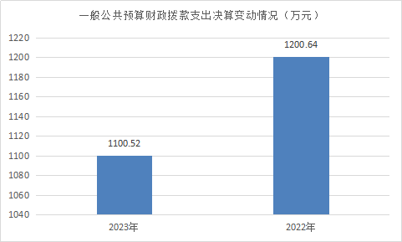

（图5：一般公共预算财政拨款支出决算变动情况）

（二）一般公共预算财政拨款支出决算结构情况。

2023年度一般公共预算财政拨款支出1100.52万元，主要用于以下方面:一般公共服务支出9.71万元，占0.88%；教育支出769.89万元，占69.96%；社会保障和就业支出162.26万元，占14.74%；卫生健康支出82.09万元，占7.46%；住房保障支出76.57万元，占6.96%。

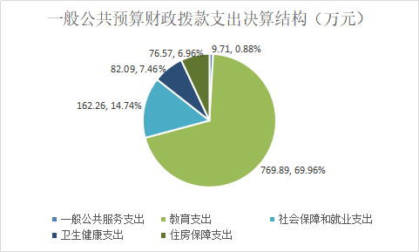

（图6：一般公共预算财政拨款支出决算结构）

（三）一般公共预算财政拨款支出决算具体情况。

2023年度一般公共预算支出决算数为1100.52万元，**完成预算100%。其中：**

**1.一般公共服务支出（201类）民族事务（23款）民族工作专项（04项）:** 支出决算为9.71万元，完成预算100%。

****2.教育支出（205类）:**支出决算数为769.89万元，其中：教育支出（205类）普通教育（02款）初中教育（03项）:支出决算为768.49万元，完成预算100%，教育支出（205类）教育费附加安排的支出（09款）其他教育费附加安排的支出（99项）:支出决算为1.4万元，完成预算100%。**

****3.社会保障和就业支出（208类）支出决算数为:**162.26**万元，其中：**社会保障和就业支出（208类）行政事业单位养老支出（05款）事业单位离退休（02项）：支出决算为13.06万元，完成预算100%，社会保障和就业支出（208类）行政事业单位养老支出（05款）机关事业单位基本养老保险缴费支出（05项）:支出决算为103.47万元，完成预算100%，社会保障和就业支出（208类）行政事业单位养老支出（05款） 机关事业单位职业年金缴费支出（06项）:支出决算为45.73万元，完成预算100%。**

****4.**卫生健康支出**（210类）支出决算数为：**82.09万元，其中：**卫生健康支出**（210类）行政事业单位医疗（11款）事业单位医疗（02项）支出决算为49.37万元，完成预算100%；**卫生健康支出**（210类）行政事业单位医疗（11款）其他行政事业单位医疗支出（99项）:支出决算为32.72万元，完成预算100%。**

****5.** 住房保障支出**（221类）住房改革支出（02款）住房公积金（01项）:**支出决算为76.57万元，完成预算100%。**

六**、一**般公共预算财政拨款基本支出决算情况说明

2023年度一般公共预算财政拨款基本支出1089.41万元，其中：

人员经费1040.73万元，主要包括：基本工资、津贴补贴、绩效工资、机关事业单位基本养老保险缴费、职工基本医疗保险缴费、职业年金缴费、住房公积金、其他社会保障缴费、其他工资福利支出、生活补助、医疗费补助、奖励金、助学金。  
　　公用经费48.68万元，主要包括：办公费、印刷费、水费、电费、物业管理费、差旅费、维修（护）费、培训费、劳务费、委托业务费、工会经费、福利费、专用材料费、其他交通费、其他商品和服务支出。

七、财政拨款“三公”经费支出决算情况说明

（一）“三公”经费财政拨款支出决算总体情况说明。

2023年度“三公”经费财政拨款支出决算为0万元，完成预算0%，与2022年决算数持平。

（二）“三公”经费财政拨款支出决算具体情况说明。

2023年度“三公”经费财政拨款支出决算中，因公出国（境）费支出决算0万元，占0%；公务用车购置及运行维护费支出决算0万元，占0%；公务接待费支出决算0万元，占0%。具体情况如下：

**1.因公出国（境）经费支出0万元，**完成预算0%。****全年安排因公出国（境）团组0次，出国（境）0人。因公出国（境）支出决算与2022年决算数持平。

**2.公务用车购置及运行维护费支出0万元,**完成预算0**%。**公务用车购置及运行维护费支出决算与2022年度决算数持平。

其中：公务用车购置支出0万元。全年按规定更新购置公务用车0辆，其中：轿车0辆、金额0万元，越野车0辆、金额0万元，载客汽车0辆、金额0万元。截至2023年12月31日，单位共有公务用车0辆，其中：轿车0辆、越野车0辆、载客汽车0辆。

公务用车运行维护费支出0万元。

**3.公务接待费支出0万元，**完成预算0%。****公务接待费支出决算比2022年度决算数持平。

国内公务接待支出0万元，国内公务接待0批次，0人次，共计支出0万元。

外事接待支出0万元，外事接待0批次，0人次，共计支出0万元。

八、政府性基金预算支出决算情况说明

2023年度政府性基金预算财政拨款支出0万元。

1. 国有资本经营预算支出决算情况说明

2023年度国有资本经营预算财政拨款支出0万元。

1. 其他重要事项的情况说明

（一）机关运行经费支出情况。

2023年度，盐边县民族中学校机关运行经费支出0万元，与2022年度决算数持平。

（二）政府采购支出情况。

2023年度，盐边县民族中学校政府采购支出总额0万元，其中：政府采购货物支出0万元、政府采购工程支出0万元、政府采购服务支出0万元。授予中小企业合同金额0万元，占政府采购支出总额的0%，其中：授予小微企业合同金额0万元，占政府采购支出总额的0%。

（三）国有资产占有使用情况。

截至2023年12月31日，盐边县民族中学校共有车辆0辆，其中：主要领导干部用车0辆、机要通信用车0辆、应急保障用车0辆、其他用车0辆。单价100万元以上设备0台。

（四）预算绩效管理情况。

根据预算绩效管理要求，本部门在2023年度预算编制阶段，组织对疫情防控热成像人体测温服务项目、蹴球训练比赛经费项目等2个项目开展了预算事前绩效评估，对2个项目编制了绩效目标，预算执行过程中，选取2个项目开展绩效监控。

组织对2023年度一般公共预算、政府性基金预算、国有资本经营预算、社会保险基金预算以及资本资产、债券资金等全面开展绩效自评，形成盐边县民族中学校部门整体绩效自评报告、盐边县民族中学校部门整体绩效自评得分为99分，绩效自评综述：2023年，我校严格按照年初预算批复认真组织实施, 严格执行财经纪律相关管理规定，做到各项收支安排使用符合事业发展计划和财政政策的要求，确保了单位正常运行和重大项目的实施，较好地完成了2023年部门预算编制和决算汇总工作, 2023年目标任务基本完成，预算执行情况较好。

# 第三部分 名词解释

**1.财政拨款收入：**指单位从同级财政部门取得的财政预算资金。

**2.事业收入：**指事业单位开展专业业务活动及辅助活动取得的收入。

**3.经营收入：**指事业单位在专业业务活动及其辅助活动之外开展非独立核算经营活动取得的收入。

**4.其他收入：**指单位取得的除上述收入以外的各项收入。

**5.使用非财政拨款结余：**指事业单位使用以前年度积累的非财政拨款结余弥补当年收支差额的金额。

**6.年初结转和结余：**指以前年度尚未完成、结转到本年按有关规定继续使用的资金。

**7.结余分配：**指事业单位按照会计制度规定缴纳的所得税、提取的专用结余以及转入非财政拨款结余的金额等。

**8.年末结转和结余：**指单位按有关规定结转到下年或以后年度继续使用的资金。

**9. 一般公共服务支出（201类）民族事务（23款）民族工作专项（04项）：**反映用于民族事务管理方面的专项支出。

**10. 教育支出（205类）普通教育（02款）初中教育（03项）：**反映各部门举办的初中教育支出。

**11.教育支出（205类）教育费附加安排的支出（09款）农村中小学教学设施（02项）：**反映教育费附加安排用于改善农村中小学教学设施和办学条件的支出。

**12.社会保障和就业支出（208类）行政事业单位养老支出（05款）事业单位离退休费（02项）：**反映事业单位开支的离退休经费。

**13.社会保障和就业支出（208类）行政事业单位养老支出（05款）机关事业单位基本养老保险缴费支出（05项）：**反映机关事业单位实施养老保险制度由单位缴纳的基本养老保险费支出。

**14.社会保障和就业支出（208类）行政事业单位养老支出（05款）机关事业单位职业年金缴费支出（06项）:反映机关事业单位实施养老保险制度由单位实际缴纳的职业年金支出。**

**15.卫生健康支出（210类）行政事业单位医疗（11款）事业单位医疗（02项）：**反映财政部门安排的事业单位基本医疗保险缴费经费，未参加医疗保险的事业单位的公费医疗经费，按国家规定享受离休人员待遇的医疗经费。

**16.卫生健康支出（210类）行政事业单位医疗（11款）其他行政事业单位医疗支出（99项）：**反映除上述项目以外的其他用于行政事业单位医疗方面的支出。

**17. 住房保障支出（221类）住房改革支出（02款）住房公积金（01项）：**反映行政事业单位按人力资源和社会保障部、财政部规定的基本工资和津贴补贴以及规定比列为职工缴纳的住房公积金。

**18.基本支出：**指为保障机构正常运转、完成日常工作任务而发生的人员支出和公用支出。

**19.项目支出：**指在基本支出之外为完成特定行政任务和事业发展目标所发生的支出。

**20.经营支出：**指事业单位在专业业务活动及其辅助活动之外开展非独立核算经营活动发生的支出。

**21.“三公”经费：**指单位用财政拨款安排的因公出国（境）费、公务用车购置及运行维护费和公务接待费。其中，因公出国（境）费反映单位公务出国（境）的国际旅费、国外城市间交通费、住宿费、伙食费、培训费、公杂费等支出；公务用车购置反映单位公务用车购置支出（含车辆购置税、牌照费）；公务用车运行维护费反映单位按规定保留的公务用车燃料费、维修费、过桥过路费、保险费、安全奖励费用等支出；公务接待费反映单位按规定开支的各类公务接待（含外宾接待）费用。

**22.机关运行经费：**为保障行政单位（含参照公务员法管理的事业单位）运行用于购买货物和服务的各项资金，包括办公及印刷费、邮电费、差旅费、会议费、福利费、日常维修费、专用材料及一般设备购置费、办公用房水电费、办公用房取暖费、办公用房物业管理费、公务用车运行维护费以及其他费用。

# 第四部分 附件

盐边县民族中学校部门预算绩效评价报告

一、部门（单位）基本情况

（一）机构组成。

财政全额拨款事业单位1个。

1. 机构职能。

实施初中义务教育，促进基础教育发展，初中学历教育。

1. 人员概况。

本单位2023年编制65人，2023年财政供养人数为：在职人员52人，退休人员26人，专任教师52人。其中副高职称13人，一级教师28人，二级教师11人。

二、部门资金收支情况

（一）收入情况。

2023年，盐边县民族中学校当年预算年初安排数1010.32万元，后期追加基本支出预算79.09万元，项目支出11.11万元，全年收入共计1100.52万元，全部为当年一般公共财政拨款收入。

1. 支出情况。

2023年民族中学校当年预算支出合计1100.52万元，包括基本支出1089.41万元，项目支出11.11万元；其中：人员经费1040.73万元，占94.57%；用于学校人员工资、津贴、保险等。公用经费48.68万元，占4.42%；是用于保障学校机构正常运转的办公日常支出及职工福利费、工会经费、退休人员医疗费等。项目资金11.11万元，占1.01%；用于保障蹴球训练人员的日常开支、疫情防控热成像的正常使用。

1. 结余分配和结转结余情况。

盐边县民族中学校2023年决算报表结转结余金额为0元，无结转结余资金。

三、部门预算绩效分析

（一）部门预算总体绩效分析。

学校整体支出能严格按县财政局及县教育局等部门的规定使用预算资金，确保教育教学工作顺利进行，支出管理规范、贯彻落实厉行节约、严控“三公”经费、降低一般运行经费、加强项目支出管理，一般性支出、会议支出、办公经费支出、机构编制和工资管理保障措施等方面的执行情况良好。

教育基本经费的使用，力保学校教育教学工作的有效开展以及学校工作的正常运行。学校的教育发展信息技术经费、教育发展校方责任经费、教学仪器设备经费的使用，给学校教育教学设备设施得到充实，学校办学条件得到很大改善，大力推动了学校办学条件达标建设

项目实施完成后使学校环境更好、社会更和谐，法制、环境卫生、安全建设达到预期经济、社会目标。

（二）绩效结果应用情况。

按上级文件要求将部门绩效目标及自评情况等及时向社会公开。根据县财政局的要求开展2023年部门预算执行进度监控。年中，由财务室对各项经费跟踪检查，上报事中绩效监控表和报告。在跟踪检查中发现，1—8月预算执行基本达到预期。为确保财政支出按照已批复的绩效目标执行，及时发现项目运行是否偏离既定的绩效目标，及时提出意见和建议，确保绩效目标如期实现，不断提高财政资金配置和使用效益。

四、评价结论及建议

（一）评价结论。

2023年，我校严格按照年初预算批复认真组织实施, 严格执行财经纪律相关管理规定，做到各项收支安排使用符合事业发展计划和财政政策的要求，确保了单位正常运行和重大项目的实施，较好地完成了2023年部门预算编制和决算汇总工作, 2023年目标任务基本完成，预算执行情况较好。

1. 存在问题。

2023年我校顺利的完成了部门整体支出各项工作，实现了预期目标，但从执行情况来看，还存在着以下问题：一是年初设置绩效目标不够科学，目标设立不够明确、细化和量化，预算编制不够完善；二是预算执行有待进一步严格，预算编制与实际支出项目有的仍存在细微差异个别项目进度缓慢、绩效管理工作有待加强。

1. 改进建议。

加强预算编制的合理性，细化预算编制，严格预算执行。进一步加强单位内部机构各单位各科室的预算管理意识，严格按照预算编制的相关制度和要求进行预算编制。按照预算规定的项目和用途严格财务审核，经费支出严格按预算规定项目的财务支出内容进行财务核算，在预算金额内严格控制费用的支出。同时进一步加强新政府会计制度和预算法等的学习，切实提高部门预算收支管理水平。

# 第五部分 附表

## 一、收入支出决算总表

## 二、收入决算表

## 三、支出决算表

## 四、财政拨款收入支出决算总表

## 五、财政拨款支出决算明细表

## 六、一般公共预算财政拨款支出决算表

## 七、一般公共预算财政拨款支出决算明细表

## 八、一般公共预算财政拨款基本支出决算表

## 九、一般公共预算财政拨款项目支出决算表

## 十、政府性基金预算财政拨款收入支出决算表

## 十一、国有资本经营预算财政拨款收入支出决算表

## 十二、国有资本经营预算财政拨款支出决算表

## 十三、财政拨款“三公”经费支出决算表